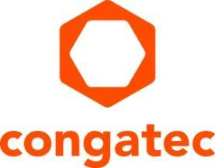
Communiqué de presse

avant-première embedded world : congatec présente de nombreux nouveaux Computer-on-Modules haute performance

Les capacités IIoT nouvellement intégrées créent de la valeur ajoutée
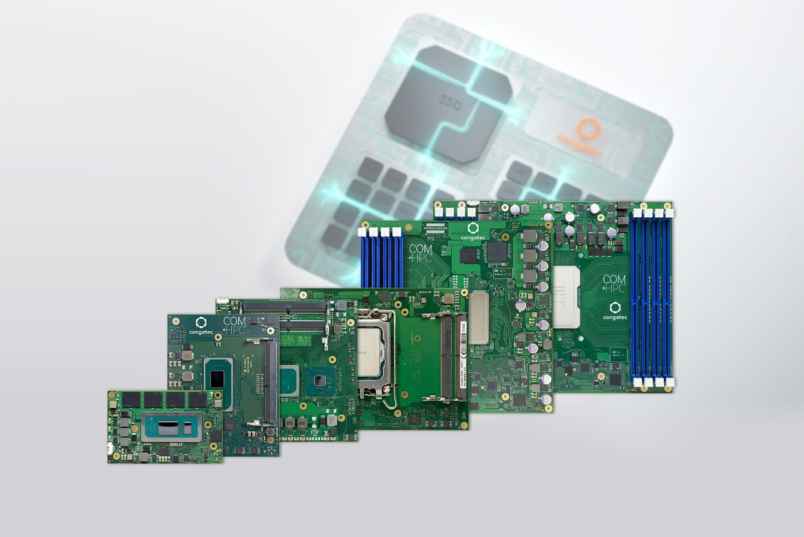
Deggendorf, Allemagne, 15. janvier 2024 * * * congatec - l'un des principaux fournisseurs de technologies embarquées et edge computing - présentera de nombreux nouveaux Computer-on-Modules au salon embedded world (Hall 3, Stand 241). Ces innovations comprennent les nouveaux modules COM Express basés sur le processeur Intel Core Ultra avec IA intégrée, une première basée sur la technologie innovante des processeurs x86 basse consommation et haute performance. Les présentations mettront l’accent sur l'augmentation des performances, l'efficacité énergétique et l'intégration de fonctions IIoT et de sécurité avancées, qui ne faisaient jusqu'à présent partie d'aucune offre existante de Computer-on-Module (COM). Celles-ci augmenteront considérablement la disponibilité des applications des COM et contribueront au développement particulièrement efficace et fiable d'appareils embarqués et IIoT modernes, multifonctionnels et entièrement connectés, et différencieront l'offre de congatec des autres sources d'approvisionnement.

L'IIoT pose aux OEM des défis majeurs, que nous, en tant que fournisseur de Computer-on-Modules, relevons aujourd'hui en élargissant considérablement l'éventail des fonctions de nos modules COM-HPC, COM Express, SMARC et Qseven. Par exemple, la technologie d'hyperviseur intégrée au module et les fonctionnalités IIoT permettent aux fournisseurs de solutions d'enrichir plus facilement leurs applications, apportant des fonctionnalités accrues sans avoir à les développer ou à les intégrer eux-mêmes. Nous mettrons en avant la valeur ajoutée que nous offrons aux clients OEM grâce à ces fonctionnalités nouvellement créées lors du salon embedded world", explique Tim Henrichs, vice-président marketing chez congatec.

Les systèmes embarqués des OEM doivent couvrir nettement plus de fonctionnalités pour répondre à toutes les exigences en matière de numérisation et de connectivité IIoT. congatec répond à ces exigences élevées imposées aux solutions OEM avec, entre autres, ses technologies d'hyperviseur internes et ses fonctionnalités IoT edge. Les avantages de l'intégration transparente de cette gamme de solutions dans l'ensemble des fonctions étendues des Computer-on-Modules seront présentés par congatec pour la première fois à embedded world.

Les fonctions IIoT étendues pour les Computer-on-Modules sont la conséquence logique de la stratégie à valeur ajoutée de l'entreprise : en tant que l'une des principales marques embarquée et edge computing dans les Computer-on-Modules, congatec est finalement un pionnier en matière de fonctions et de services étendus pour l'intégration la plus simplifiée des modules COM Express, COM HPC, SMARC et Qseven. Son écosystème haute performance offre des solutions de refroidissement sophistiquées optimisées pour les différents modules, des cartes porteuses facilitant l'évaluation et la conception d'applications, ainsi qu'une assistance logicielle et des services d'intégration individuels.

En outre, les services de test et de conception de congatec permettent aux OEM de gagner du temps. Tout cela facilite l'intégration des modules et la rend plus efficace et les ingénieurs peuvent convevoir en toute sécurité. Les clients bénéficient d'une mise sur le marché plus rapide et peuvent ainsi mieux maîtriser les cycles d'innovation de plus en plus courts.

En plus de tous les domaines fonctionnels du processeur et des fonctions de format, les modules congatec offrent une efficacité et une commodité globales pour les OEM. Les fonctions de virtualisation, de numérisation et de sécurité nouvellement intégrées établissent une nouvelle référence en termes de capacités des Computer-on-Modules prêts à l'emploi, en particulier pour les applications IIoT en temps réel.

Plus d’infos sur les nouvelles présentations sur la page d’accueil embedded world de congatec, régulièrement mise à jour sur:
https://www.congatec.com/en/congatec/events/congatec-at-embedded-world-2024/

* * *
About congatec
congatec is a rapidly growing technology company focusing on embedded and edge computing products and services. The high-performance computer modules are used in a wide range of applications and devices in industrial automation, medical technology, robotics, telecommunications and many other verticals. Backed by controlling shareholder DBAG Fund VIII, a German midmarket fund focusing on growing industrial businesses, congatec has the financing and M&A experience to take advantage of these expanding market opportunities. congatec is the global market leader in the Computer-on-Modules segment with an excellent customer base from start-ups to international blue chip companies. More information is available on our website at www.congatec.com or via LinkedIn, X (Twitter) and YouTube.

Reader enquiries:
congatec
Phone: +49-991-2700-0
info@congatec.com
www.congatec.com

Press contact congatec:
congatec
Christof Wilde
Phone: +49-991-2700-2822
christof.wilde@congatec.com

Press contact agency:
Publitek GmbH
Julia Wolff
+49 (0)4181 968098-18
julia.wolff@publitek.com
Bremer Straße 6
21244 Buchholz
Germany

Please send print publications to:
Publitek GmbH
Diana Penzien
Bremer Straße 6
21244 Buchholz
Germany
Intel, the Intel logo, and other Intel marks are trademarks of Intel Corporation or its subsidiaries.

